VENDIM

Nr. 11, datë 25.2.2015

PËR SHPËRNDARJEN E FONDIT PËR ARSIMIN, PJESË E FONDIT PËR ZHVILLIMIN E RAJONEVE

Në mbështetje të nenit 100 të Kushtetutës dhe të nenit 15 e të aneksit 3, të ligjit nr. 160, datë 27.11.2014, “Për buxhetin e vitit 2015”, Komiteti për Zhvillimin e Rajoneve

VENDOSI:

1. Shpërndarjen e fondeve për projekte të nënprogramit të arsimit (arsimi bazë dhe i mesëm), pjesë e Fondit për Zhvillimin e Rajoneve për vitin 2015, në vlerën 420 500 000 (katërqind e njëzet milionë e pesëqind mijë) lekë, sipas tabelës 1, bashkëlidhur këtij vendimi.
2. Autoritetet kontraktuese, për projektet sipas pikës 1, të këtij vendimi, brenda një jave nga data e publikimit të tij në Fletoren Zyrtare, duhet të paraqesin pranë sekretariatit teknik për arsimin, në Ministrinë e Arsimit dhe Sportit, kalendarin me të gjitha afatet e parashikuara për fazat e prokurimit publik e të zbatimit të punimeve të ndërtimit e përdorimit të fondeve dhe emrin e personit përgjegjës për ndjekjen e zbatimit të punimeve.
3. Autoritetet kontraktuese, për projektet sipas pikës 1, të këtij vendimi, duhet të kryejnë procedurat e prokurimit publik dhe të lidhjes së kontratës përkatëse për zbatimin e punimeve të ndërtimit deri në fillim të tremujorit të dytë të vitit 2015. Për fondet e projekteve të paprokuruara sipas këtij afati, Komiteti për Zhvillimin e Rajoneve ka të drejtën për të rishqyrtuar financimin dhe për të rishpërndarë fondet e këtij financimi për një projekt tjetër.
4. Ngarkohet sekretariati teknik, në Ministrinë e Arsimit dhe Sportit, të bëjë monitorimin dhe raportimin e ecurisë së zbatimit të projekteve pranë Sekretariatit të Përgjithshëm të Komitetit për Zhvillimin e Rajoneve, në Kryeministri, sipas kalendarit të paraqitur nga NQV-të, në përputhje në pikën 3, të këtij vendimi.
5. Ngarkohen ministri i Arsimit dhe Sportit, ministri i Financave dhe Sekretariati i Përgjithshëm i Komitetit për Zhvillimin e Rajoneve, në Kryeministri, për zbatimin e këtij vendimi.
Ky vendim hyn në fuqi pas botimit në Fletoren Zyrtare.

KRYETARI
Edi Rama

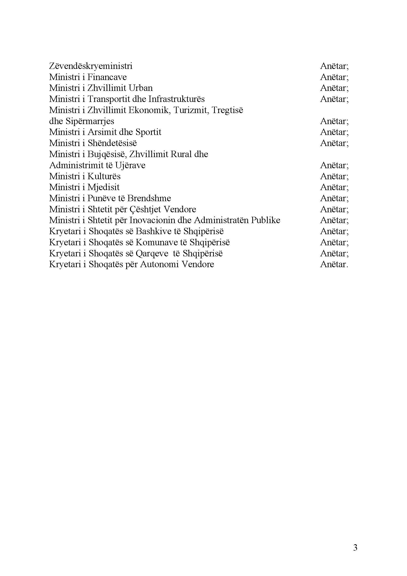

Tabela 1. Lista e projekteve të reja për financim, në nënprogramin e arsimit, nga FZHR 2015
Nr | Autoriteti kontraktues | Emërtimi i projektit | Programi | Vlera e plotë e projektit (lekë) | Vlera e financimit për vitin 2015 (lekë) | Vlera e financimit për vitin 2016 (lekë)
Qarku Berat
1 | Bashkia Ura Vajgurore | Rikonstruksion i kopshtit qendër Ura Vajgurore, Bashkia Ura Vajgurore | 09120 | 26,705,933 | 13,352,967 | 13,352,967
Qarku Durrës
2 | Bashkia Durrës | Ndërtimi i shkollës "Jusuf Puka", Bashkia Durrës | 09120 | 144,382,317 | 65,188,031 | 79,194,287
3 | Bashkia Krujë | Rikonstruksioni i shkollës së mesme "Skënderbej" Krujë, (sistem ngrohje dhe sistemim oborri) | 09230 | 25,696,275 | 12,848,138 | 12,848,138
Qarku Elbasan
4 | Bashkia Cërrik | Rikonstruksion dhe ndërtim palestre i shkollës 9-vjeçare "7 Marsi" bashkia Cërrik | 09120 | 51,517,643 | 25,758,822 | 25,758,822
5 | Bashkia Gramsh | Rikonstruksion i palestrës së gjimnazit "Shefqet Buzi", bashkia Gramsh | 09230 | 3,244,751 | 2,134,834 | 1,109,918
Qarku Fier
6 | Bashkia Fier | Rikonstruksion i shkollës së mesme "Janaq Kilica", bashkia Fier | 09230 | 46,851,701 | 23,425,851 | 23,425,851
7 | Bashkia Divjakë | Rikonstruksion i kopshtit dhe palestrës në shkollën “Koli Sako”, bashkia Divjakë | 09120 | 59,941,649 | 29,970,825 | 29,970,825
8 | Bashkia Divjakë | Ndërtimi i palestrës, terreneve sportive, rikualifikimi i hyrjes ana perëndimore, dhe muri rrethues i shkollës së mesme “Miti Zoi Saka  " | 09120 | 67,144,140 | 33,572,070 | 33,572,070
Qarku Korçë
9 | Bashkia Korçë | Shtesë shkolla 9-vjeçare "Stavri Themeli", Bashkia Korçë | 09120 | 49,999,496 | 24,999,748 | 24,999,748
10 | Bashkia Korçë | Terrenet sportive, shkolla "Qendër Komunitare" | 09120 | 10,973,517 | 5,999,217 | 4,974,301
Qarku Lezhë
12 | Bashkia Laç | Rikonstruksion i kopshtit nr. 1 në bashkinë Laç (dy kate) | 09120 | 40,607,035 | 20,303,518 | 20,303,518
13 | Bashkia Lezhë | Rikonstruksioni i sallës së Qendrës Kulturore Fëmijëve | 09120 | 9,575,174 | 5,300,044 | 4,275,130
Qarku Shkodër
14 | Bashkia Shkodër | Rikonstruksion i shkollës 9-vjeçare "Xheladin Fishta" | 09120 | 22,468,458 | 11,234,229 | 11,234,229
Qarku Tiranë
15 | Bashkia Kavajë | Ndërtimi i kopshtit në lagjen nr. 2, tek ish-rezervat e shtetit , Kavajë | 09120 | 23,165,934 | 11,582,967 | 11,582,967
Qarku Vlorë
16 | Bashkia Sarandë | Ndërtimi i një shkolle të re 9-vjeçare, Bashkia Sarandë (projekt i Bankës Botërore) | 09120 | 213,861,497 | 104,433,877 | 109,427,621
17 | Bashkia Vlorë | Rikonstruksion i shkollës 9-vjeçare "Rilindja", Bashkia Vlorë | 09120 | 60,789,733 | 30,394,867 | 30,394,867
 |  | TOTALI |  | 856,925,253 | 420,500,000 | 436,425,254
Shënim
1 . “Vlera e plotë e projektit” përfaqëson vlerën brenda së cilës caktohet fondi limit për prokurimin e zbatimit të punimeve (kur nuk ka financim tjetër nga NJQV-të).
2. “Vlera e financimit për vitin 2015” tregon vlerën e financimit që vihet në dispozicion nga buxheti i Fondit për Zhvillimin e Rajoneve për vitin 2015.
3. Diferenca financimit të vlerës së plotë (mbas prokurimit) me vlerën e financimit për vitin 2015 do të financohet nga FZHR-ja për vitin 2016.

